جامعة بنها تحصل على المركز الرابع في سباق الطريق بأسوان

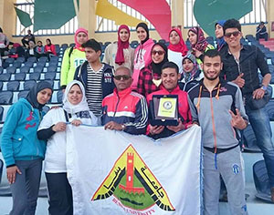
تحت رعاية الأستاذ الدكتور/ علي شمس الدين - رئيس جامعة بنها، والأستاذ الدكتور/ سليمان مصطفى - نائب رئيس الجامعة لشئون التعليم والطلاب، أعلنت إدارة النشاط الرياضي بجامعة بنها فوز اللاعب/ أحمد حسن علي - الطالب بكلية التربية الرياضية على المركز الرابع في سباق الطريق على مستوى الجامعات المصرية والمقام في أسوان.

